！後臺名稱更改為七七七科技



！數據分析

取消這區塊內容

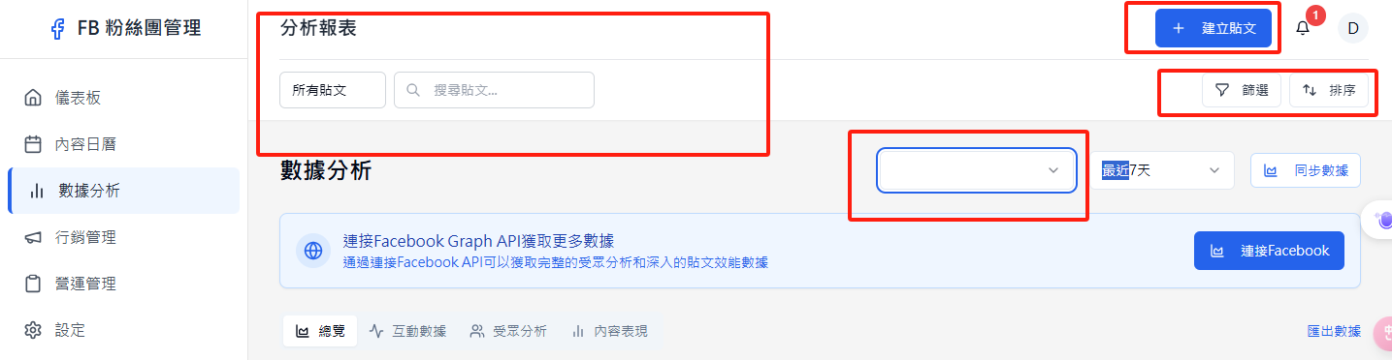

！儀錶板

儀錶板名稱改為貼文總覽

這些圖片顯示異常請修正為正常顯示

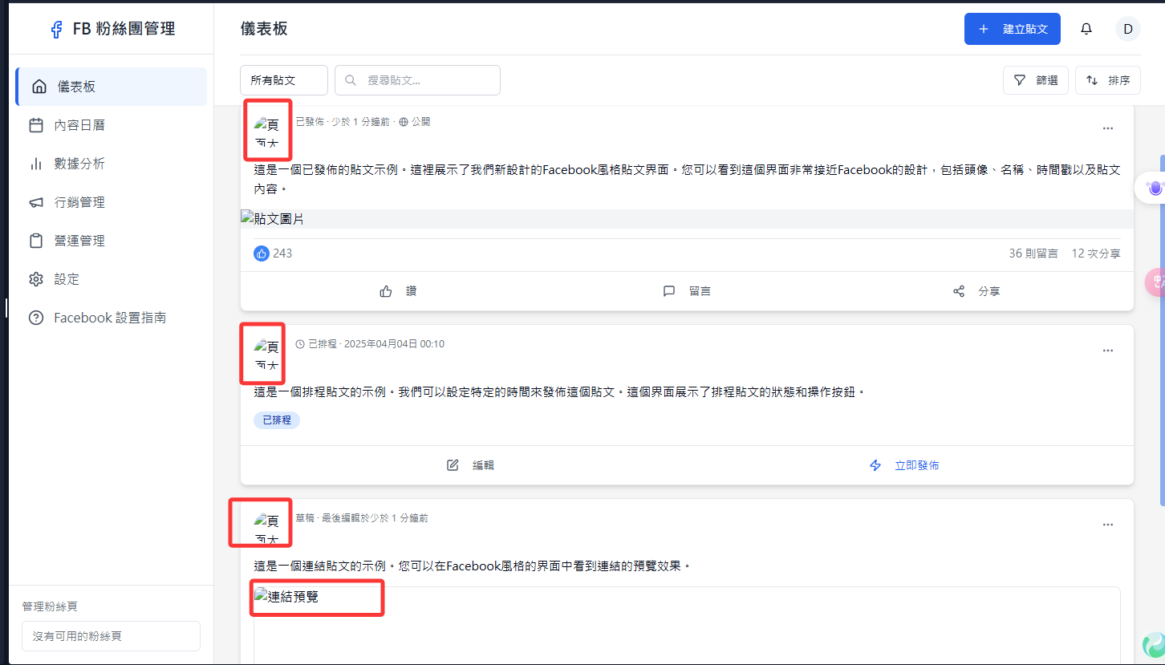

！篩選和排序功能要正常可使用，另外加上日期篩選



！建立新貼文錯誤

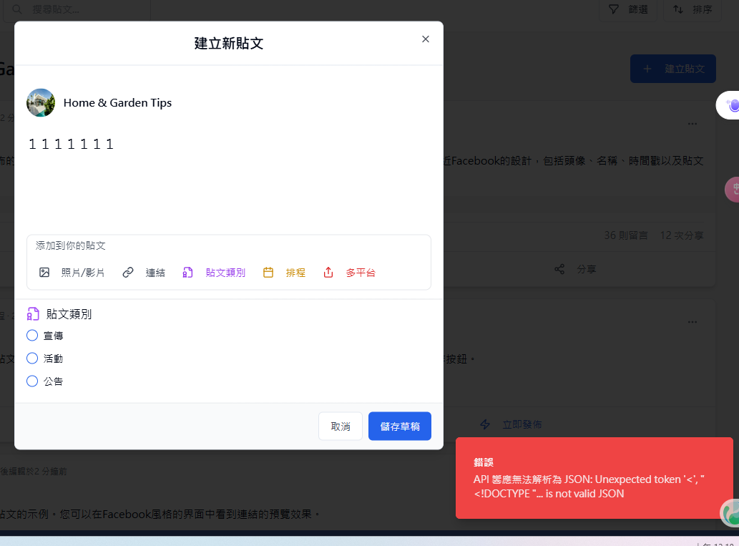

！建立新貼文

不需要這按鈕，主貼文放上去之後，這裡只是顯示和單獨編輯其他渠道

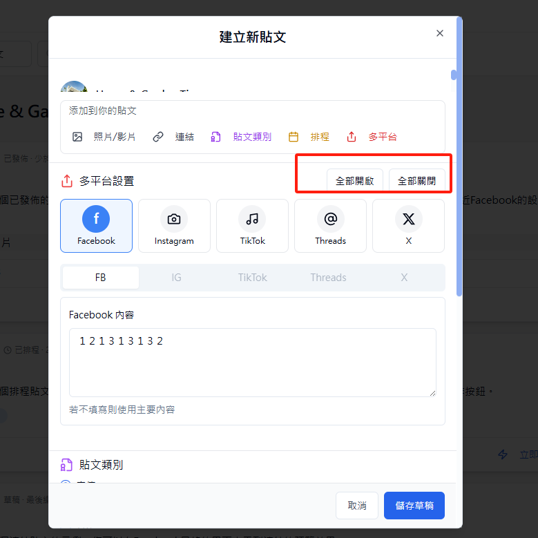

！真正的發布需要另外做一個左方項目，呈現方式用日曆方式，讓權限者可以點選確認後發布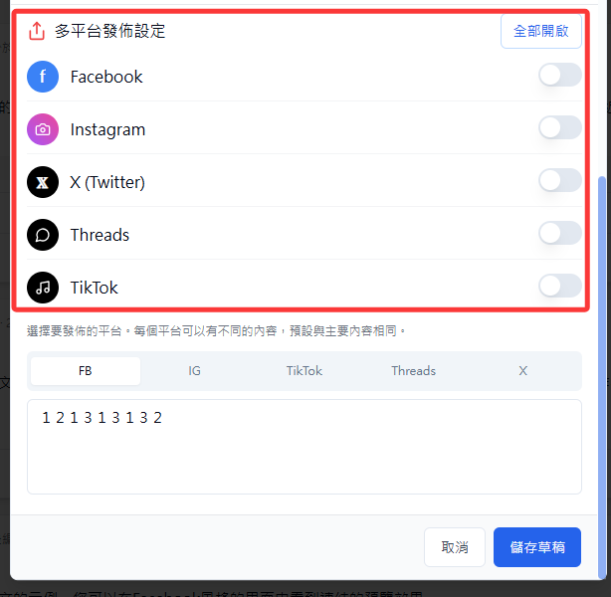

新增一個還原區　被刪除的都會到這裡　可以被還原

！內容日曆：點選內容顯示的應該跟貼文內容一樣直接可編輯

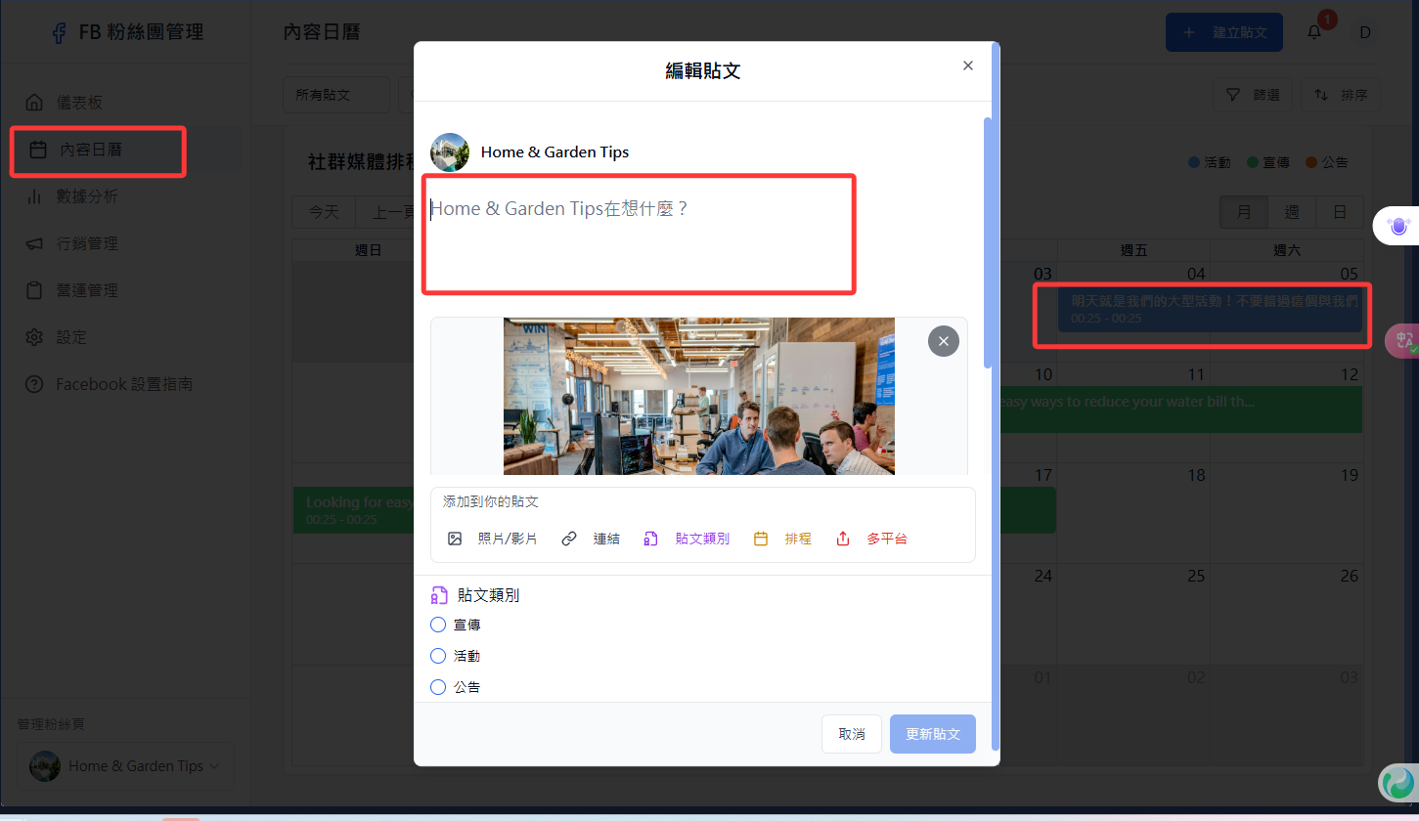

！內容日曆的甘特圖比照行銷甘特圖呈現

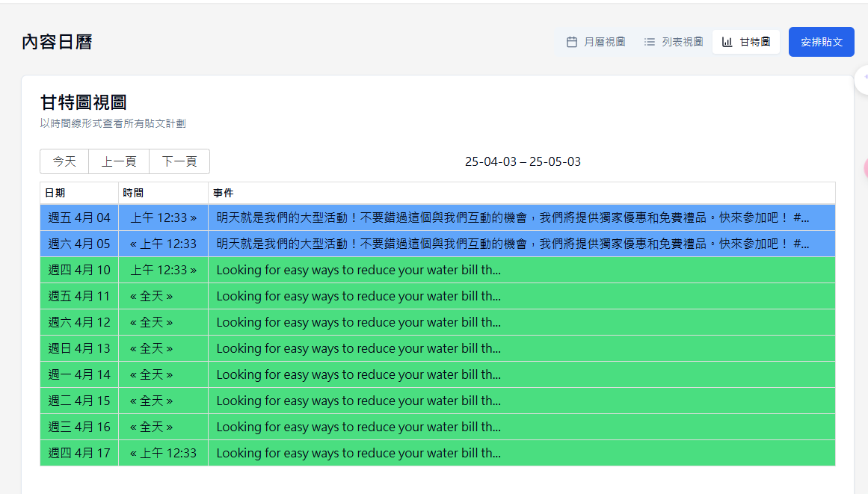

！內容日曆的列表視圖應該能用篩選功能顯示文章

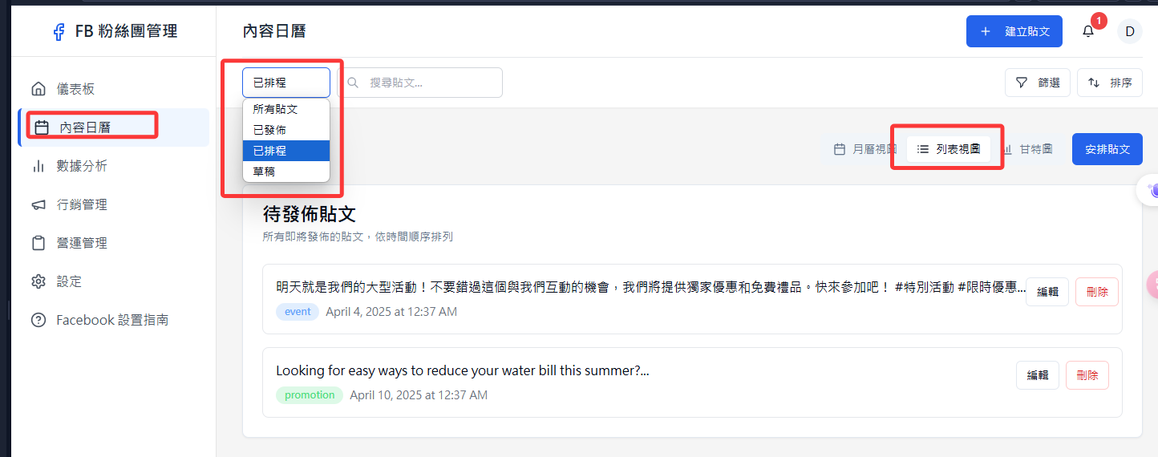

！營運管理此文字調整為管理公司營運相關任務，包括活動、測試、會議等。

